ПЛАН ПО ОБРАЗОВАТЕЛЬНЫМ ОБЛАСТЯМ, НАПРАВЛЕННЫХ НА РЕШЕНИЕ ЗАДАЧ ОСНОВНОЙ ОБРАЗОВАТЕЛЬНОЙ ПРОГРАММЫ ДЕТСКОГО САДА В РАМКАХ РЕАЛИЗАЦИИ ПРОЕКТА
«ВИРТУАЛЬНЫЙ ДЕТСКИЙ САД «ПЛАНЕТА ДЕТСТВА»
(26.04.2021-30.04.2021)
Для детей младшего дошкольного возраста (6 - 7 лет) - Тема: «Бравые солдаты»

Направление | Содержание
Познавательное развитие  «День Победы» | Задание: Рассказать ребенку о празднике 9 мая. Уточнять и расширять представления о Великой Отечественной Войне, воспитывать уважение к памяти воинов - победителей.
ФЭМП  «Составление симметричных рисунков» | Задание: закрепить умение составлять симметричные рисунки.  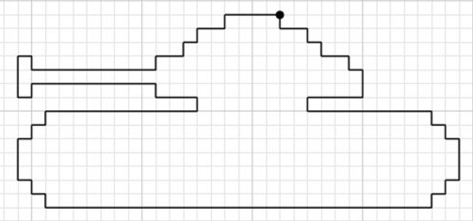
Речевое развитие  Массаж ушей « На границе»  (чистоговорка) | Задание:  Жу-жу-жу- я границу сторожу,  Ши-ши-ши- зашуршали камыши.  (провести пальцами по краям ушных раковин)  Жу-жу-жу- я в дозоре хожу,  Ши-ши-ши- спите сладко малыши!  (оттягивать пальцами мочки ушей)  Между тяжелыми боями был у солдат отдых –они готовили обед, писали письма родным и близким, пели песни,танцевали.
Художественная литература  Выучить стихотворение Н. Томилина «День победы» | Задание:  День Победы  День Победы 9 Мая –  Праздник мира в стране и весны.  В этот день мы солдат вспоминаем,  Не вернувшихся в семьи с войны.  В этот праздник мы чествуем дедов,  Защитивших родную страну,  Подарившим народам Победу  И вернувшим нам мир и весну!  (Томилина Н.)
Художественно эстетическое развитие  Аппликация. Тема: «Открытка Ветерану». | Задание: изготовление открытки ветеранам Великой Отечественной войны. Развитие мелкой моторики пальцев, чувства композиции, пропорций; развитие творческих способностей у детей старшего дошкольного возраста; совершенствовать навыки и умения в аппликации, воспитывать художественный вкус и творческое отношение к работе, настойчивость в достижении цели, самостоятельность, аккуратность в работе. Воспитывать уважение к ветеранам ВОВ, желание дарить радость людям, которые подарили Мир.

